ОСП МБДОУ детский сад № 8 «Звёздочка» - детский сад «Солнышко»

Конспект занятия
по нетрадиционному рисованию
в старшей
разновозрастной группе
«Осенний лес»
( техника: печать листьями)

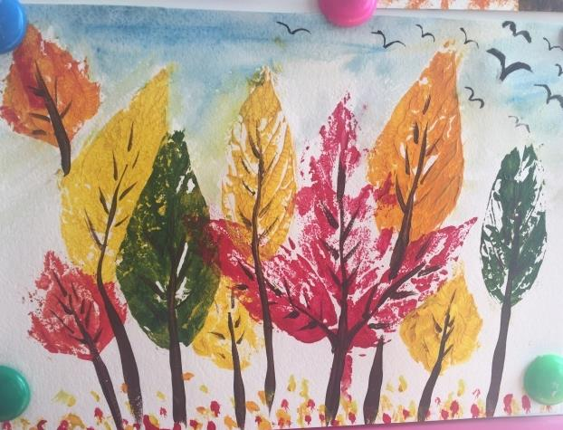

Подготовила воспитатель: Елистратова С.В.

Цели занятия:
1. Воспитывать интерес к осенним явлениям природы, эмоциональную отзывчивость на красоту осени.
2. Познакомить с новым видом изобразительной техники — «печать растений».
3. Развивать у детей видение художественного образа и замысла через природные формы.
4. Развивать чувства композиции, цветовосприятия.
Материал для занятия: листья разных пород деревьев (4—5 видов); 2 альбомных листа, размер А4; набор гуашевых красок; кисть; стаканчик с водой; салфетка; репродукция картины И. И. Левитана «Золотая осень»;
Предварительная работа: наблюдения за осенней природой во время прогулок, разучивание стихотворений об осени, беседа о приметах осени, рассматривание иллюстраций с изображением осенней природы.

Ход занятия
1. Организационная часть
Педагог предлагает детям послушать сказку о листике:
«В одном старом парке стояло одинокое дерево. Наступила осень. Все листья собрали свои сумки и полетели путешествовать. Сумки у листьев были не тяжелые - лишь немного воды, чтобы умыться, да полотенце. А на одной веточке остался совсем маленький листочек. Он был слишком мал, чтобы решиться лететь одному. Вот он скучал, скучал, думал и придумал. Видит, идет прохожий в шляпе. Листик набрался смелости и прыгнул в шляпу. Прохожий ничего не заметил. Принес он листик домой. В доме было тепло, и листик вдруг стал скучать и сохнуть. Он скучал по своим друзьям, по своему дереву. Он испугался, что засохнет, свернется в трубочку и его выбросят. Тогда листик закричал: «Ветер, ветер!». Ветер был его большим другом. Услыхал ветер крики и залетел в дом. Подхватил он листочек и понес его в парк. В парке они расстались. Ветер сказал на прощание листику: «Без родного дома никто не сможет прожить, заскучает, засохнет. Никогда больше не расставайся с родным домом - парком».
(Автор сказки неизвестен.)
Педагог. Ребята, а вы знаете, как называется осеннее явление, когда листики опадают?
Дети. Это листопад.
Педагог. Верно. А почему дерево сбрасывает листья осенью? (Становится холодно, зимой веточкам дерева будет тяжело держать листья и снег, зимой дерево спит, отдыхает.)
Педагог: Дереву никто не говорит, когда надо сбрасывать листву. Но вот приближается осень - и листья на деревьях меняют свой зеленый цвет на желтый или красный и опадают. На это есть ряд причин: первая - с водой и воздухом в листья попадают разные вещества, не всегда полезные для дерева, дерево могло бы себя ими отравить и заболеть, поэтому, сбрасывая листья, дерево освобождается от вредных веществ; вторая - вода в почве зимой замерзает и до веточек и листьев не доходит; ну и третья причина листопада - защитить ветки дерева от тяжести выпавшего зимой снега.
Листья опадают осенью со всех деревьев. Ветром их разносит по улицам, паркам. На следующий год на дереве появляются новые листики.
Педагог: Осенью листья на деревьях становятся не только желтыми, а и красными, оранжевыми, коричневыми и даже фиолетовыми. Цвет листьев зависит от того, какая стоит погода: чем солнечнее осенние дни, тем ярче окраска. Многие художники очень любят рисовать осеннюю природу именно из-за этого разноцветья. Сегодня я хочу предложить вашему вниманию репродукцию картины художника Исаака Левитана «Золотая осень». Само название картины говорит о том, какое время года художник на ней изобразил. Глядя на эту картину и наблюдая за природой на прогулке, мы с вами можем убедиться в том, что осень - великий художник, ведь она сама придумывает наряды деревьям, кустарникам, всей природе, будто устраивает конкурс, у кого листья ярче и красивее. Хочется любоваться ими каждый день.
Как обидно
Осень длинной тонкой кистью
Перекрашивает листья.
Красный, желтый, золотой —
Как хорош ты, лист цветной.
А ветер щеки толстые надул, надул, надул.
И на деревья пестрые подул, подул, подул!
Красный, желтый, золотой.
Облетел весь лист цветной. И. Михайлова
Педагог предлагает детям полетать вместе с листиками и ветерком.
Физкультминутка «Листики»
Мы листики осенние, На ветках мы сидим.
Дунул ветер — полетели. Мы летели, мы летели.
И на землю тихо сели. Ветер снова набежал и листочки все поднял.
Закружились, полетели и на землю снова сели.
Дети покачивают листиками в руках над головой.
Бег в разных направлениях. Приседают.
Встают, поднимают руки с листочками вверх, покачивают ими. Бег в разных направлениях. Возвращаются на свои места.
Педагог. В нашей осенней коллекции много разных листьев. Посмотрите на них; думаю, что вы вряд ли найдете два совершенно одинаковых, каждый листик всегда чем-то отличается от другого: величиной, формой, расцветкой.
Дети рассматривают листья, выбирают понравившиеся.
Педагог. Если посмотреть на листики внимательно, то можно увидеть в каждом из них маленькое деревце. В середине листика проходит прожилка, от которой в стороны отходят более тонкие прожилки — веточки. Листик напоминает крону деревца. В нижней части листа главная прожилка переходит в черенок - палочку, с помощью которой листики держатся на веточках. Черенок напоминает ствол.
Сегодня мы с вами будем рисовать осенние деревца, но несколько необычным способом, в этом нам помогут наши листики - мы будем ими печатать.
2. Практическая часть
Взять любой понравившийся листик, покрыть его краской (желтой, красной и т. д.) при помощи кисточки, не оставляя пустых мест и не забывая окрашивать края. Делать это лучше на отдельном листе бумаги. Окрашенной стороной положить листик на чистый альбомный лист черенком вниз и плотно прижать его к бумаге, стараясь не сдвигать с места, иначе отпечаток будет нечетким, смазанным.
Затем взять листочек за черенок и осторожно снять его с поверхности бумажного листа.
Взять следующий листочек, покрасить его в другой цвет и отпечатать в другом месте композиции. Листик можно покрыть не одним цветом, а разными, тогда отпечаток получится двуцветным.
Можно повторно использовать уже окрашенный листик, нанеся на него другой цвет, тогда при смешивании разных красок может получиться необычный оттенок.
Когда рисунок заполнится отпечатками листиков, кистью дорисовать стволы деревьев, отпечатавшиеся прожилки листика будут напоминать веточки в цветной кроне.
Осень в гости к нам пришла, Дождь и ветер принесла. Ветер дует, задувает, С веточек листву сдувает. Листья на ветру кружатся
И под ноги нам ложатся. Ну а мы гулять пойдем и листочки соберем.
3. Итог занятия
Педагог. У нас с вами получилась чудесная осенняя роща с красивыми деревьями. Это листики-отпечатки, оставив свой след, помогли нам создать такие причудливые кроны и нарисовать такие необычные деревья.

ФОТООТЧЁТ:
